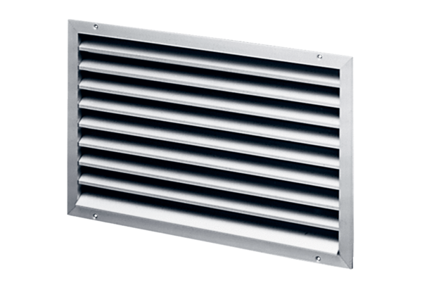Külső rács LAP 22Csomagolási egység: 1 darabVálaszték: D
Termékszám: 0151.0250Gyártó: MAICO

